【党史教育】重要论述 3月17日
重要论述
1929年3月17日
周恩来为中共中央起草致贺龙及湘鄂西前委指示信。指示信指出：现在，在全国范围内，还没有一种直接革命的形势。目前所应注意者，还不是什么占领大的城市，而是在乡村中发动群众，深入土地革命。指示信还介绍了朱毛红军支部建在连上的经验，以备他们将来在部队建党时参考。这封指示信收入《周恩来选集》上卷。
1938年3月17日
毛泽东致电周恩来、叶剑英，朱德、彭德怀。电报指出：同蒋介石及国民党高级将领谈军事问题时，请注意分现在与将来两个阶段，说明现在以大军留在华北作战是需要的，也是可能的，但将来军事情况的变化将使我军活动范围缩小和补给困难，那时只能留若干较小的兵团即若干个游击兵团于华北，各军主力须在敌未将黄河各渡口封锁以前渡过河来。在敌人后方创设许多抗日根据地是完全可能和十分必要的，国共两党均须用极大努力去干。
1941年3月17日
毛泽东为《农村调查》一书写序言。序言指出：现在我们很多同志，还保存着一种粗枝大叶、不求甚解的作风，甚至全然不了解下情，却在那里担负指导工作，这是异常危险的现象。对于中国各个社会阶级的实际情况，没有真正具体的了解，真正好的领导是不会有的。实际工作者须随时去了解变化着的情况，这是任何国家的共产党也不能依靠别人预备的。所以，一切实际工作者必须向下作调查。对于只懂得理论不懂得实际情况的人，这种调查工作尤为必要，否则他们就不能将理论和实际相联系。“没有调查就没有发言权”，这句话，虽然曾经被人讥为“狭隘经验论”的，我却至今不悔；不但不悔，我仍然坚持没有调查是不可能有发言权的。这篇序言和四月十九日写的跋合编收入《毛泽东选集》第三卷。
1983年3月17日
邓小平在听取国家计委、经委党组关于当前经济工作中几个问题的汇报时说：一九八〇年那次关于调整的中央工作会议，提出了进一步贯彻“调整、改革、整顿、提高”八字方针，我记得那次我也讲了八个字的核心是调整。现在看起来，没有那次会议进一步明确八字方针，而且以调整为核心，就没有今天的形势。但是，现在我们又要避免出现头脑发热。既然一九八〇年那次会议以及以后确定的一系列对于经济工作的方针、政策、办法和一些具体措施是正确的，就要坚持。在谈到集中资金问题时说：这个是非做不可的。不把资金集中起来搞一些骨干项目，搞再多的小企业、小东西，也解决不了问题，而这正是解决后十年的问题，因为所有这些骨干项目都是后十年用的。
2014年3月17日至18日
习近平在河南省兰考县调研指导党的群众路线教育实践活动时强调，要大力学习弘扬焦裕禄精神，坚持高标准严要求，在对标立规中查找差距，在上下互动中解决问题，在攻坚克难中提振信心，在思考辨析中把握规律，确保每个层级每个单位都真正取得实效。
他指出，教育实践活动的主题与焦裕禄精神是高度契合的，要把学习弘扬焦裕禄精神作为一条红线贯穿活动始终，做到深学、细照、笃行。要特别学习弘扬焦裕禄同志“心中装着全体人民、唯独没有他自己”的公仆情怀，凡事探求就里、“吃别人嚼过的馍没味道”的求实作风，“敢教日月换新天”、“革命者要在困难面前逞英雄”的奋斗精神，艰苦朴素、廉洁奉公、“任何时候都不搞特殊化”的道德情操。要组织党员、干部把焦裕禄精神作为一面镜子，从里到外、从上到下反复照一照自己，深入查摆自己在思想境界、素质能力、作风形象等方面存在的问题和不足，努力向焦裕禄同志看齐，从今天做起，从眼前做起，从小事做起，像焦裕禄同志那样对待群众、对待组织、对待事业、对待同志、对待亲属、对待自己，像焦裕禄同志那样生命不息、奋斗不止，努力做焦裕禄式的好党员、好干部。
他指出，作风问题本质上是党性问题。抓作风建设，就要返璞归真、固本培元，重点突出坚定理想信念、践行根本宗旨、加强道德修养。他为此提出4点要求：一是正确认识和处理人际关系，做到既有人情味又按原则办，特别是当个人感情同党性原则、私人关系同人民利益相抵触时，必须毫不犹豫站稳党性立场，坚定不移维护人民利益。二是下决心减少应酬，保持健康的工作方式和生活方式，多学习充电、消化政策，多下基层调查研究、掌握第一手情况，多系统思考和解决存在的突出问题，自觉远离那些庸俗的东西。三是实实在在做人做事，做到严以修身、严以用权、严以律己，谋事要实、创业要实、做人要实，堂堂正正、光明磊落，敢于担当责任，勇于直面矛盾，善于解决问题，不搞“假大空”。四是对一切腐蚀诱惑保持高度警惕，慎独慎初慎微，做到防微杜渐。
党史回眸
2009年
3月17日 中共中央、国务院印发《关于深化医药卫生体制改革的意见》。指出，实行政事分开、管办分开、医药分开、营利性和非营利性分开，建设覆盖城乡居民的基本医疗卫生制度。
2013年
3月17日 习近平在十二届全国人大一次会议闭幕会上讲话指出，实现中华民族伟大复兴的中国梦，就是要实现国家富强、民族振兴、人民幸福。实现中国梦，必须走中国道路、弘扬中国精神、凝聚中国力量。
历史瞬间
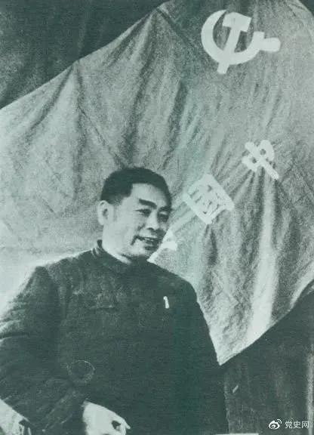
1949年3月，周恩来在中共七届二中全会上讲话。

